ACO Covecta Abdeckblech GG-W Spin DN100/0Grad

ACO Haustechnik

Eigenschaften

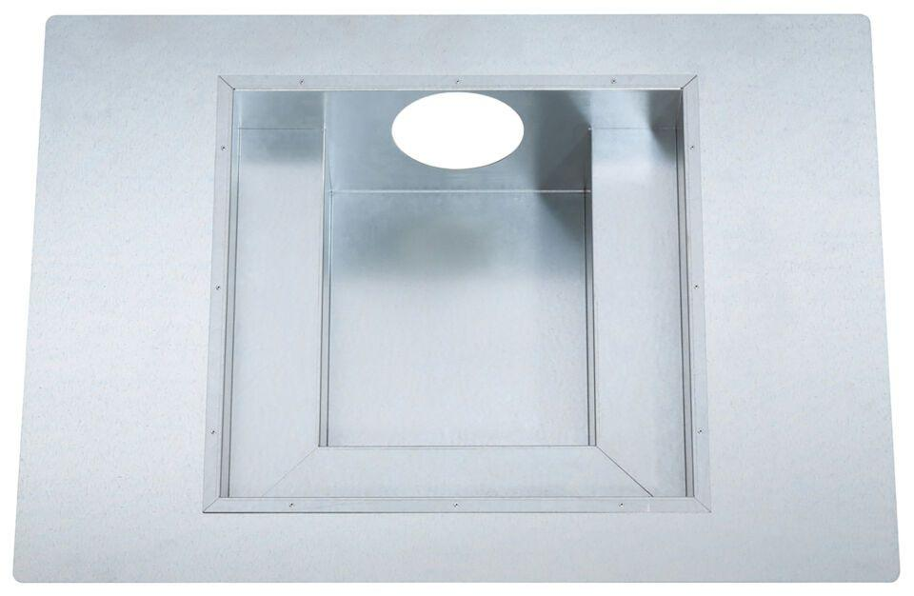

GTIN:

4068121213323

HAN:

3016401